**Московский государственный технический**

**университет им. Н.Э. Баумана**

Факультет «Информатика и системы управления»

Кафедра ИУ5 «Системы обработки информации и управления»

Курс «Базовые компоненты интернет-технологий»

Отчёт по лабораторной работе №3

|  |  |  |
| --- | --- | --- |
| Выполнил: |  | Проверил: |
| студент группы ИУ5-31Б |  | преподаватель каф. ИУ5 |
| Смыслов Дмитрий  Олегович |  | Гапанюк Юрий Евгеньевич |
|  |  |  |
| Подпись:_______________  Дата:_______________ |  | Подпись:_____________  Дата:_____________ |
|  |  |  |
|  |  |  |

Москва, 2021 г.

**Общее описание задания**

Задание лабораторной работы состоит из решения нескольких задач. Файлы, содержащие решения отдельных задач, должны располагаться в пакете lab_python_fp. Решение каждой задачи должно располагаться в отдельном файле. При запуске каждого файла выдаются тестовые результаты выполнения соответствующего задания.

**Описание задачи 1**

Необходимо реализовать генератор field. Генератор field последовательно выдает значения ключей словаря. Пример:

goods = [

{'title': 'Ковер', 'price': 2000, 'color': 'green'},

{'title': 'Диван для отдыха', 'color': 'black'}

]

field(goods, 'title') должен выдавать 'Ковер', 'Диван для отдыха'

field(goods, 'title', 'price') должен выдавать {'title': 'Ковер', 'price': 2000}, {'title': 'Диван для отдыха'}

* В качестве первого аргумента генератор принимает список словарей, дальше через *args генератор принимает неограниченное количество аргументов.
* Если передан один аргумент, генератор последовательно выдает только значения полей, если значение поля равно None, то элемент пропускается.
* Если передано несколько аргументов, то последовательно выдаются словари, содержащие данные элементы. Если поле равно None, то оно пропускается. Если все поля содержат значения None, то пропускается элемент целиком.

**Файл field.py**

def field(items, *args):

assert len(args) > 0

if len(args) == 1:

for dict in items:

try:

if dict[args[0]] is not None:

yield dict[args[0]]

except KeyError:

pass

else:

for dict in items:

res = {}

for key in args:

try:

if dict[key] is not None:

res.update({key: dict[key]})

except KeyError:

pass

if not len(res) == 0:

yield res

if __name__ == '__main__':

goods = [

{'title': 'Ковер', 'price': 2000, 'color': 'green'},

{'title': 'Диван для отдыха', 'price': 5300, 'color': 'black'}

]

print(', '.join(field(goods, 'title')))

for i in field(goods, 'title', 'price'):

print(i, end=', ')

print()

**Результат выполнения программы**

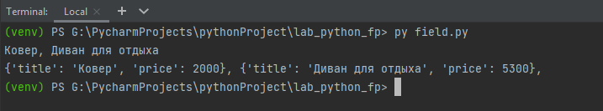

**Описание задачи 2**

Необходимо реализовать генератор gen_random(количество, минимум, максимум), который последовательно выдает заданное количество случайных чисел в заданном диапазоне от минимума до максимума, включая границы диапазона. Пример:

gen_random(5, 1, 3) должен выдать 5 случайных чисел в диапазоне от 1 до 3, например 2, 2, 3, 2, 1

**Файл gen_random.py**

from random import randint

def gen_random(num_count, begin, end):

for i in range(num_count):

yield randint(begin, end)

if __name__ == '__main__':

for i in gen_random(5, 1, 3):

print(i, end=' ')

print()

**Результат выполнения программы**

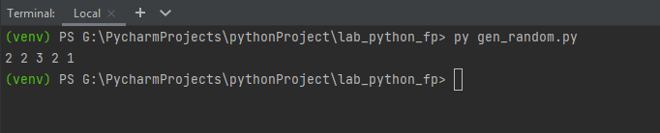

**Описание задачи 3**

* Необходимо реализовать итератор Unique(данные), который принимает на вход массив или генератор и итерируется по элементам, пропуская дубликаты.
* Конструктор итератора также принимает на вход именованный bool-параметр ignore_case, в зависимости от значения которого будут считаться одинаковыми строки в разном регистре. По умолчанию этот параметр равен False.
* При реализации необходимо использовать конструкцию **kwargs.
* Итератор должен поддерживать работу как со списками, так и с генераторами.
* Итератор не должен модифицировать возвращаемые значения.

Пример:

data = [1, 1, 1, 1, 1, 2, 2, 2, 2, 2]

Unique(data) будет последовательно возвращать только 1 и 2.

data = gen_random(1, 3, 10)

Unique(data) будет последовательно возвращать только 1, 2 и 3.

data = [‘a’, ‘A’, ‘b’, ‘B’, ‘a’, ‘A’, ‘b’, ‘B’]

Unique(data) будет последовательно возвращать только a, A, b, B.

Unique(data, ignore_case=True) будет последовательно возвращать только a, b.

**Файл unique.py**

from gen_random import gen_random

class Unique(object):

def __init__(self, items, **kwargs):

self.used_elements = set()

self.data = items

assert len(kwargs) < 2

if len(kwargs) == 0:

self.ignore_case = False

else:

try:

self.ignore_case = kwargs['ignore_case']

except KeyError as k:

print('Неверное имя параметра итератора: ожидалось {}'.format(k))

raise

def __next__(self):

iterator = iter(self.data)

while True:

try:

current = next(iterator)

if self.ignore_case and isinstance(current, str):

check = current[:].lower()

if check not in self.used_elements:

self.used_elements.add(check)

return current

elif current not in self.used_elements:

self.used_elements.add(current)

return current

except StopIteration:

raise

def __iter__(self):

return self

if __name__ == '__main__':

data = [1, 1, 1, 1, 1, 2, 2, 2, 2, 2]

print([i for i in Unique(data)])

data = gen_random(10, 1, 3)

print([i for i in Unique(data)])

data = ['a', 'A', 'b', 'B', 'a', 'A', 'b', 'B']

print([i for i in Unique(data)])

print([i for i in Unique(data, ignore_case=True)])

**Результат выполнения программы**

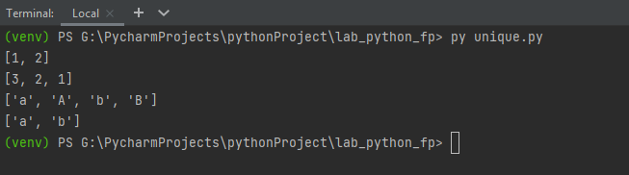

**Описание задачи 4**

Дан массив 1, содержащий положительные и отрицательные числа. Необходимо **одной строкой кода** вывести на экран массив 2, которые содержит значения массива 1, отсортированные по модулю в порядке убывания. Сортировку необходимо осуществлять с помощью функции sorted. Пример:

data = [4, -30, 30, 100, -100, 123, 1, 0, -1, -4]

Вывод: [123, 100, -100, -30, 30, 4, -4, 1, -1, 0]

Необходимо решить задачу двумя способами:

1. С использованием lambda-функции.
2. Без использования lambda-функции.

**Файл sort.py**

data = [4, -30, 100, -100, 123, 1, 0, -1, -4]

if __name__ == '__main__':

result = sorted(data, key=abs, reverse=True)

print(result)

result_with_lambda = sorted(data, key=lambda elem: -abs(elem))

print(result_with_lambda)

**Результат выполнения программы**

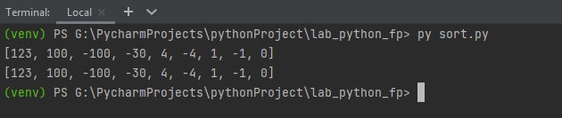

**Описание задачи 5**

Необходимо реализовать декоратор print_result, который выводит на экран результат выполнения функции.

* Декоратор должен принимать на вход функцию, вызывать её, печатать в консоль имя функции и результат выполнения, после чего возвращать результат выполнения.
* Если функция вернула список (list), то значения элементов списка должны выводиться в столбик.
* Если функция вернула словарь (dict), то ключи и значения должны выводить в столбик через знак равенства.

**Файл print_result.py**

def print_result(func):

def decorated_func(*args, **kwargs):

print(func.__name__)

res = func(*args, **kwargs)

if isinstance(res, list):

for i in res:

print(i)

elif isinstance(res, dict):

for kw, arg in res.items():

print('{} = {}'.format(kw, arg))

else:

print(res)

return res

return decorated_func

@print_result

def test_1():

return 1

@print_result

def test_2():

return 'iu5'

@print_result

def test_3():

return {'a': 1, 'b': 2}

@print_result

def test_4():

return [1, 2]

if __name__ == '__main__':

test_1()

test_2()

test_3()

test_4()

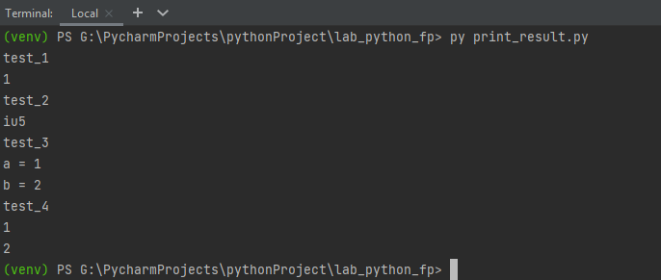**Результат выполнения программы**

**Описание задачи 6**

Необходимо написать контекстные менеджеры cm_timer_1 и cm_timer_2, которые считают время работы блока кода и выводят его на экран. Пример:

with cm_timer_1():

sleep(5.5)

После завершения блока кода в консоль должно вывестись time: 5.5 (реальное время может несколько отличаться).

cm_timer_1 и cm_timer_2 реализуют одинаковую функциональность, но должны быть реализованы двумя различными способами (на основе класса и с использованием библиотеки contextlib).

**Файл cm_timer.py**

from time import time, sleep

from contextlib import contextmanager

class cm_timer_1:

def __init__(self):

self.start_time = 0

def __enter__(self):

self.start_time = time()

return 'Entering context'

def __exit__(self, exp_type, exp_value, traceback):

if exp_type is not None:

print(exp_type, exp_value, traceback)

else:

print('time: {}'.format(time() - self.start_time))

@contextmanager

def cm_timer_2():

start_time = time()

yield 'Entering context'

print('time: {}'.format(time() - start_time))

if __name__ == '__main__':

with cm_timer_1():

sleep(5.5)

with cm_timer_2():

sleep(5.5)

**Результат выполнения программы**

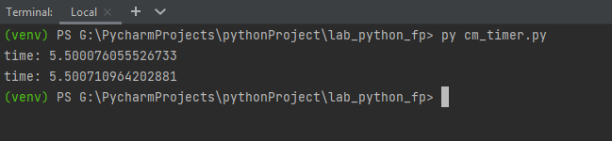

**Описание задачи 7**

* В предыдущих задачах были написаны все требуемые инструменты для работы с данными. Применим их на реальном примере.
* В файле data_light.json содержится фрагмент списка вакансий.
* Структура данных представляет собой список словарей с множеством полей: название работы, место, уровень зарплаты и т.д.
* Необходимо реализовать 4 функции - f1, f2, f3, f4. Каждая функция вызывается, принимая на вход результат работы предыдущей. За счет декоратора @print_result печатается результат, а контекстный менеджер cm_timer_1 выводит время работы цепочки функций.
* Предполагается, что функции f1, f2, f3 будут реализованы в одну строку. В реализации функции f4 может быть до 3 строк.
* Функция f1 должна вывести отсортированный список профессий без повторений (строки в разном регистре считать равными). Сортировка должна игнорировать регистр. Используйте наработки из предыдущих задач.
* Функция f2 должна фильтровать входной массив и возвращать только те элементы, которые начинаются со слова “программист”. Для фильтрации используйте функцию filter.
* Функция f3 должна модифицировать каждый элемент массива, добавив строку “с опытом Python” (все программисты должны быть знакомы с Python). Пример: Программист C# с опытом Python. Для модификации используйте функцию map.
* Функция f4 должна сгенерировать для каждой специальности зарплату от 100 000 до 200 000 рублей и присоединить её к названию специальности. Пример: Программист C# с опытом Python, зарплата 137287 руб. Используйте zip для обработки пары специальность — зарплата.

**Файл process_data.py**

import json

from cm_timer import cm_timer_1

from print_result import print_result

from field import field

from unique import Unique

from gen_random import gen_random

path = r'G:\PycharmProjects\pythonProject\data_light.json'

with open(path, encoding='utf-8') as f:

data = json.load(f)

@print_result

def f1(arg):

return sorted(list(Unique(list(field(arg, "job-name")), ignore_case=True)), key=lambda x: x.lower())

@print_result

def f2(arg):

return list(filter(lambda job: job[:11].lower() == 'программист', arg))

@print_result

def f3(arg):

return list(map(lambda x: '{} с опытом Python'.format(x), list(arg)))

@print_result

def f4(arg):

salary = [i for i in gen_random(len(arg), 100000, 200000)]

return ['{}, зарплата {} руб.'.format(job, salary) for job, salary in zip(arg, salary)]

if __name__ == '__main__':

with cm_timer_1():

f4(f3(f2(f1(data))))

**Результат выполнения программы**

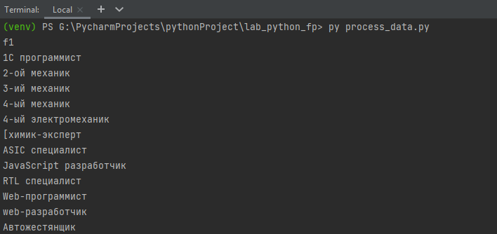Начало выполнения функции f1:

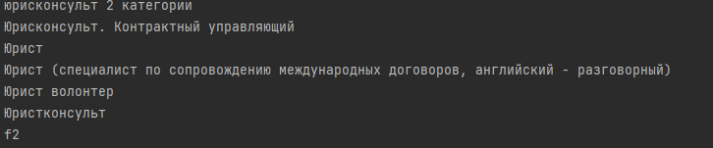Конец выполнения:

